**2.9绘制草图1-9**

绘图分析：该平面草图由圆和圆弧构成，可用【圆】命令绘制2个圆，然后依次进行【几何约束】、【尺寸约束】和【快速修剪】，然后再使用【阵列曲线】命令完成平面图形。

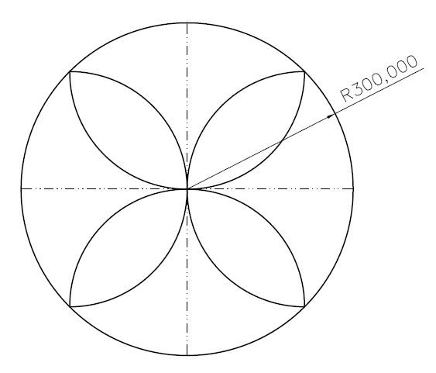

绘图步骤如下：

（1）选取YZ平面进入二维草图工作环境。

（2）绘制轮廓线。单击【圆】，绘制两个不同大小的圆。

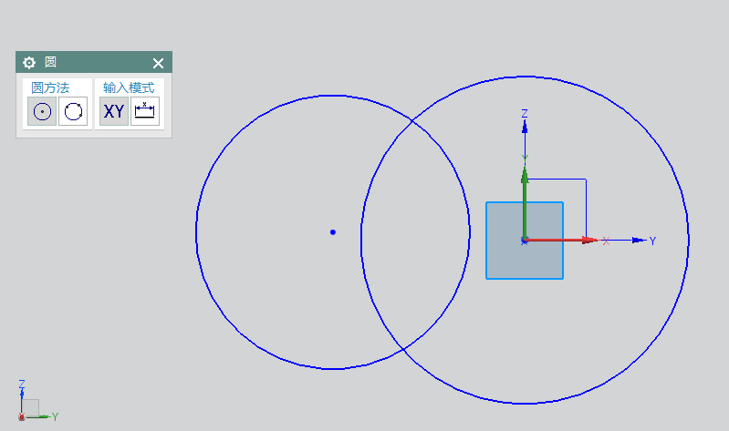

（3）添加【几何约束】。单击【几何约束】按钮，选择【相切】命令，使左侧圆与Z轴相切；选择【点在曲线上】命令，使左侧圆的圆心在Y轴上。

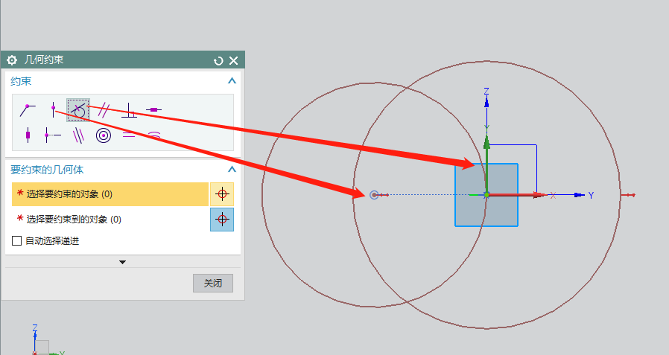

（4）添加【快速尺寸】并修剪左侧的圆弧。单击【快速尺寸】按钮，对R300的圆进行约束，并对左侧的圆进行修剪。

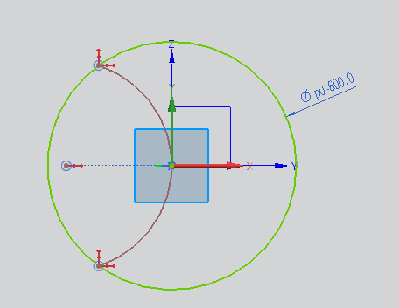

（5）阵列曲线。选择【阵列曲线】命令，选择要阵列的曲线，圆形阵列，旋转点为草图原点，数量为4，跨距为360°。

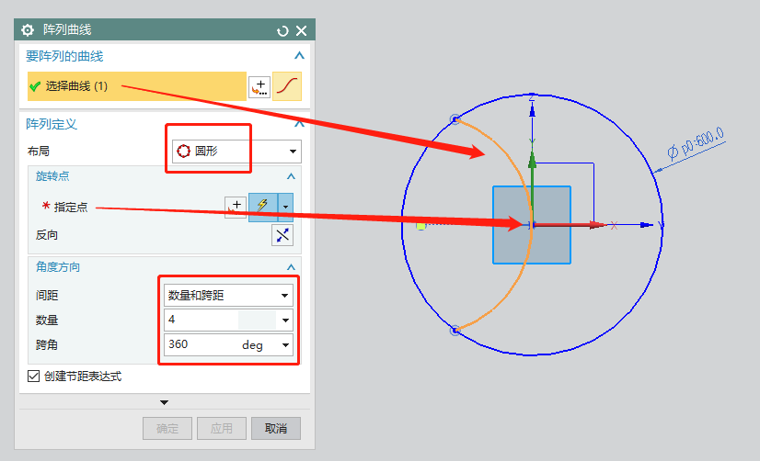

（6）添加【几何约束】。单击【几何约束】按钮，选择【重合】命令，使圆弧上的两点重合。

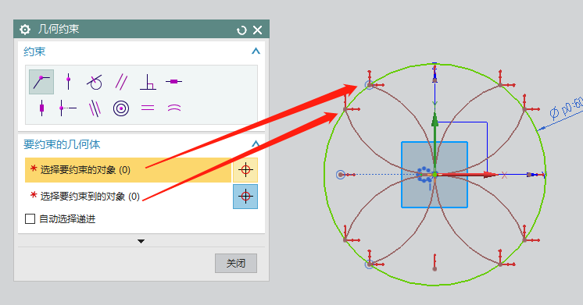

（7）完成后如图所示，提示栏显示“草图已完全约束”。

